**Министерство науки и высшего образования Российской Федерации**

**ФЕДЕРАЛЬНОЕ ГОСУДАРСТВЕННОЕ АВТОНОМНОЕ ОБРАЗОВАТЕЛЬНОЕ УЧРЕЖДЕНИЕ ВЫСШЕГО ОБРАЗОВАНИЯ**

**«Национальный исследовательский университет ИТМО»**

**(Университет ИТМО)**

**Факультет:** программной инженерии и компьютерной техники

**Образовательная программа:** Компьютерные системы и технологии

**Направление подготовки (специальность):** Информатика и вычислительная техника

О Т Ч Е Т

о производственной практике

Тема задания: Формирование сценариев и технического задания на разработку телеграм-бота, автоматизирующего получение заявок от заказчиков в системе для управления проектами YouTrack

Обучающийся: Неграш Андрей Владимирович, P34301

Руководитель практики от профильной организации: Блохина Мария Николаевна, Менеджер проектов, АО «Позитив Текнолоджиз»  
Руководитель практики от университета: Маркина Татьяна Анатольевна, Университет ИТМО

Дата: 22 апреля 2024

Санкт-Петербург

2024

**СОДЕРЖАНИЕ**

СПИСОК СОКРАЩЕНИЙ И УСЛОВНЫХ ОБОЗНАЧЕНИЙ 3

ХАРАКТЕРИСТИКА ОРГАНИЗАЦИИ 4

ВВЕДЕНИЕ 6

ОСНОВНАЯ ЧАСТЬ 7

1. Инструктаж обучающегося 7

2. Формирование и утверждение ИЗ 7

3. Формирование схематичного представления движения задачи 7

4. Составление Соглашения об уровне сервиса (SLA) 8

5. Описание сценариев работы для телеграм-бота 9

6. Формирование ТЗ на разработку телеграм-бота для отдела разработки 12

7. Оформление отчётных документов и получение отзыва руководителя 12

ЗАКЛЮЧЕНИЕ 13

СПИСОК ИСПОЛЬЗОВАННЫХ ИСТОЧНИКОВ 14

# **СПИСОК СОКРАЩЕНИЙ И УСЛОВНЫХ ОБОЗНАЧЕНИЙ**

SLA – Service Level Agreement, соглашение об уровне сервиса

ИЗ – индивидуальное задание

ТЗ – техническое задание

# **ХАРАКТЕРИСТИКА ОРГАНИЗАЦИИ**

Профильной организацией прохождения производственной практики для меня является Акционерное общество «Позитив Текнолоджиз». Согласно общероссийскому классификатору видов экономической деятельности, основным видом деятельности является: 62.0: Разработка компьютерного программного обеспечения, консультационные услуги в данной области и другие сопутствующие услуги.

Краткое описание компании, которое находится в разделе «О компании» на официальном сайте <https://ptsecurity.com>, содержит следующую информацию:

Positive Technologies — лидер в области результативной кибербезопасности. Компания является ведущим разработчиком продуктов, решений и сервисов, позволяющих выявлять и предотвращать кибератаки до того, как они причинят неприемлемый ущерб бизнесу и целым отраслям экономики. Наши технологии используют около 4000 организаций по всему миру.

Positive Technologies — первая и единственная компания из сферы кибербезопасности на Московской бирже (MOEX: POSI), у нее более 205 тысяч акционеров.

Согласно теории жизненных циклов корпораций, предложенной бизнес-консультантом Ицхаком Адезисом, в компании Positive Technologies наблюдается этап «Расцвет», когда количество успешных продуктов, над которыми работает компания, достаточно велико (MaxPatrol O2, PT Sandbox, PT ISIM, PT Application Inspector и другие), при этом стабильное экономическое развитие, подтверждаемое ежегодным ростом акций и стоимости компании, позволяет выбирать более привлекательные контракты и отказываться от не соответствующих политике или интересам компании.

В АО «Позитив Текнолоджиз» существует большое количество различных подразделений, работающих друг с другом при помощи менеджеров той или иной структуры. Управление процессами и выполнение прикладных задач чётко разделено между менеджерами и исполнителями.

# **ВВЕДЕНИЕ**

Тема: Формирование сценариев и технического задания на разработку телеграм-бота, автоматизирующего получение заявок от заказчиков в системе для управления проектами YouTrack.

Цель:Сформировать техническое задание на разработку телеграм-бота для автоматизации получения заявок на оказание услуг отделом дизайна коммуникаций в компании «Позитив Текнолоджиз».

Задачи и этапы выполнения:

1. Инструктаж обучающегося
2. Формирование и утверждение ИЗ
3. Формирование схематичного представления движения задачи
4. Составление Соглашения об уровне сервиса (SLA)
5. Описание сценариев работы для телеграм-бота
6. Формирование ТЗ на разработку телеграм-бота для отдела разработки
7. Оформление отчётных документов и получение отзыва руководителя

# **ОСНОВНАЯ ЧАСТЬ**

## **Инструктаж обучающегося**

В ходе выполнения данного этапа со мной был проведён инструктаж по ознакомлению с требованиями охраны труда, техники безопасности, пожарной безопасности, а также правилами внутреннего трудового распорядка.

## **Формирование и утверждение ИЗ**

В рамках данного этапа я провёл онлайн-встречу с руководителем практики от профильной организации, на которой обсудил задачи, которые мне необходимо выполнить, а также вид представления результатов этих задач. На основе этой информации мной было создано индивидуальное задание на производственную практику, которое было утверждено в необходимые сроки сначала руководителем практики от профильной организации, а затем и руководителем практики от университета.

## **Формирование схематичного представления движения задачи**

Для того, чтобы приступить к созданию SLA и описанию сценария работы телеграм-бота, регистрирующего заявки на выполнение задач отделом Дизайна коммуникаций, необходимо получить представление о полном пути движения задачи. Описание должно содержать все шаги, начиная с появления у заказчика запроса и заканчивая предоставлением итогового результата исполнителями из отдела Дизайна коммуникаций.

Формирование схемы движения задачи я основывал на существующих на доске в YouTrack статусах (этапах выполнения) задачи, описание которых было получено от менеджера проектов – Блохиной Марии. Итоговое схематичное представление движения задачи изображено на рисунке 1.

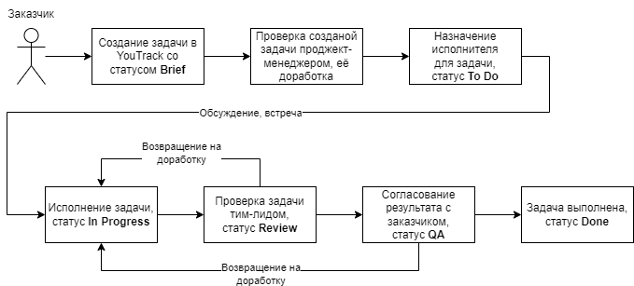

Рисунок 1 - Схематичное представление движения задачи

Стоит уточнить, что на схеме не указаны статусы «On Hold» и «Canceled». Переход задачи в эти статусы может произойти на любом этапе и только по предварительному соглашению заказчика и менеджера проектов. Основанием для перехода в эти статусы является появление внешних факторов, влияющих на работу заказчика.

## **Составление Соглашения об уровне сервиса (SLA)**

При обсуждении движения задачи, этапов выполнения и коммуникации с заказчиком стала ясна необходимость составления Соглашения об уровне сервиса для регламентации прав и обязанностей заказчика и исполнителя.

В рамках реализации данного этапа было проведено 3 онлайн-встречи с моим руководителем практики от профильной организации, на которых обсуждались следующие темы:

1. Согласование общей структуры документа и формирование списка необходимых разделов;
2. Обсуждение и уточнение формулировок в разделах «Определения», «Ответственность заказчика» и «Ответственность исполнителя»;
3. Внесение мелких изменений в структуру и текст документа с последующим его утверждением.

Разработанное соглашение должно пройти проверку у руководителя отдела, после чего будет опубликовано на внутреннем портале и на wiki-страничке и станет доступным для ознакомления. Предварительная версия соглашения доступна по ссылке:

<https://drive.google.com/file/d/1KYNVUVyfkAd-6juxsyRdekeHq0sQ1hJN/view>

## **Описание сценариев работы для телеграм-бота**

На данном этапе основной задачей было сформировать сценарии работы телеграм-бота для всех видов услуг, оказываемых отделом дизайна коммуникаций. Вариантов представления сценариев было два: текстовое описание и представление в виде схемы. В итоге в ходе обсуждения было принято решение представить сценарии использования в виде схемы.

В отдел дизайна коммуникаций приходят обращения заказчиков, которые можно разделить на классы следующим образом:

* создание и обновление лендингов;
* создание баннеров;
* создание картинок для публикации в соцсетях;
* создание 3D-изображений;
* брендинг;
* рисование иллюстраций.

Для каждого из представленных классов были собраны списки необходимых данных, которыми пользуются исполнители при работе и которые позволяют максимально точно понять запрос заказчика. На основе этих данных были сформированы треки сценария, в которых собраны вопросы, ответив на которые исполнитель получит максимально полное представление желаний заказчика.

Список вопросов для каждого трека был выстроен в логически последовательную цепь и представлен в схематичном виде на рисунке 2.

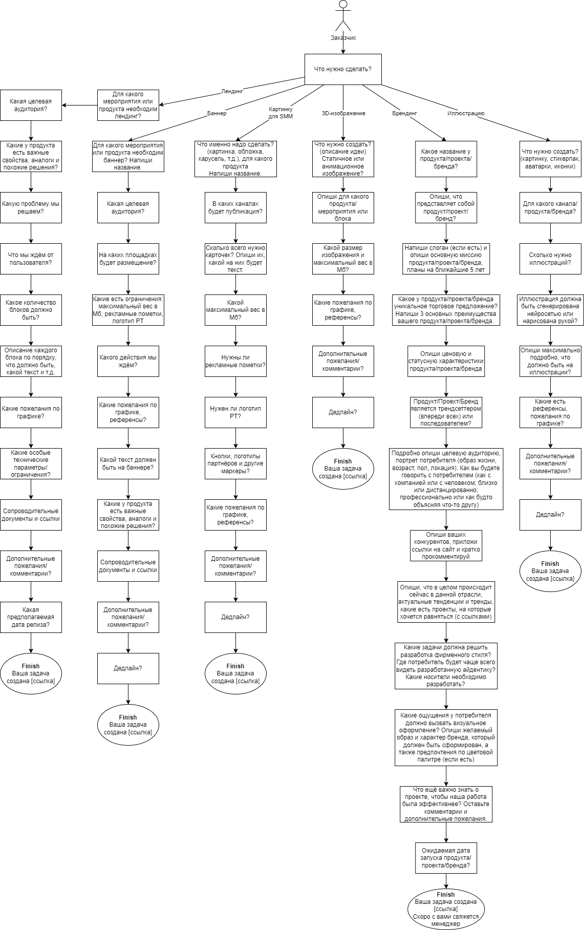

Рисунок 2 - Схематичное представление сценариев работы телеграм-бота

## **Формирование ТЗ на разработку телеграм-бота для отдела разработки**

После утверждения сценариев работы для телеграм-бота нужно было создать обращение в отдел разработки на создание бота и его запуск в работу. Среди технических требований необходимо выделить:

* подключение к корпоративной системе для внутренних заказчиков;
* подключение доски YouTrack;
* уведомление менеджеров о новом обращении.

Остальные сценарии работы указаны на рисунке 2, который также был передан отделу разработки.

Для обсуждения деталей была проведена онлайн-встреча, в которой кроме меня принимали участие менеджер проектов отдела дизайна коммуникаций и тимлид отдела разработки. На встрече обсуждались сроки выполнения задачи и некоторые технические аспекты.

## **Оформление отчётных документов и получение отзыва руководителя**

На данном этапе прохождения производственной практики была проведена работа по систематизации полученных результатов и на их основании сформирован отчёт.

Также в рамках данного этапа осуществляется предоставление отчёта для оценки, путём верного заполнения модуля «Практика» в информационной системе университета и получение отзыва от руководителя практики от профильной организации и от Университета ИТМО.

# **ЗАКЛЮЧЕНИЕ**

Итак, в рамках выполнения производственной практики мною была проделана работа по формированию всех необходимых материалов для создания телеграм-бота, создано Соглашение об уровне сервиса, а также сформирована отчётная документация и получены отзывы руководителей.

Я получил опыт в составлении сценариев для телеграм-бота, а также под руководством менеджера проектов составил Соглашение об уровне услуг для отдела дизайна коммуникаций.

С помощью подготовленных мною сценариев для работы телеграм-бота заказчикам, обращающимся в отдел дизайна коммуникаций, будет проще составить задачу, понятную исполнителю и в итоге получать результат, более соответствующий ожиданиям. А с помощью Соглашения об уровне сервиса каждый заказчик и исполнитель будут чётко знать свои права и обязанности в рамках рабочего взаимодействия.

# **СПИСОК ИСПОЛЬЗОВАННЫХ ИСТОЧНИКОВ**

1. ПРОИЗВОДСТВЕННАЯ ПРАКТИКА МАГИСТРАНТОВ: ОРГАНИЗАЦИЯ И ПРОВЕДЕНИЕ [Электронный ресурс] – <https://books.ifmo.ru/file/pdf/2622.pdf>
2. Как написать хороший SLA [Электронный ресурс] – <https://habr.com/ru/articles/336868/>
3. Создание брифа: что такое бриф и зачем он нужен [Электронный   
   ресурс] – <https://workspace.ru/blog/dlya-chego-nuzhno-brifovaniye-kienta/>